دراسة الأداء الحراري بساحات المسجد الحرام خلال رمضان 1438هـ

د. تركي محمد حبيب الله¹، د. عصام عبد الحليم مرسي¹، أ.د. فتحي شعبان أحمد¹، د. عبد الرحمن بن مطلق الخطابي²، د. وليد السيد أبو السعود¹، د. عمر بشير أحمد¹

1- معهد خادم الحرمين الشريفين لابحاث الحج والعمرة - جامعة ام القرى

2- الرئاسة العامة لشؤون المسجد الحرام والمسجد النبوي
ملخص البحث:
تتلخص فكرة هذا البحث في دراسة الأداء الحراري والأثر البيئي لمراوح الرشاشات الرذاذية المستخدمة لتلطيف الهواء في ساحات المسجد الحرام خلال العشر الأواخر من شهر رمضان 1438هـ، وذلك خلال أوقات مختلفة على مدار اليوم مشتملة على أوقات الذروة (صلاة العشاء والتراويح والتهجد)، حيث تم إجراء المسح الميداني لرصد درجة الحرارة والرطوبة النسبية على هيئة شبكة منتظمة الأبعاد 25*25 متر مربع بمحيط الساحات الشمالية والشرقية والغربية باستخدام جهاز (EXTECH) وذلك من خلال إجمالي 333 نقطة قياس موزعة على جميع ساحات المسجد الحرام بمحيط الرشاشات الرذاذية. وبينت النتائج أنه في حالة فتح أبواب الحرم فإن ذلك يساهم في تلطيف درجة الحرارة مما يقلل فرص الإصابة بالإجهاد الحراري، وتبين ارتفاع درجة الحرارة بجميع الساحات بالمقارنة مع موسم رمضان السابق 1437هـ. كما أوضحت النتائج زيادة معدل الرطوبة النسبية عن معدلاتها الطبيعية بمحيط الرشاشات الزذاذية. وأوضحت الدراسة أيضاً أن أعلى معدل للأداء الحراري تم تسجيله في الساحات الغربية حيث وصل إلى 60 درجة مئوية نظراً لارتفاع معدلات الرطوبة النسبية بتلك الساحات إلى ما يقارب 40% وارتفاع درجة الحرارة لما يقارب 50 درجة مئوية بالمقارنة ببقية الساحات خلال 25 رمضان 1438هـ..
مقدمة:
على الرغم من الاستخدام الواسع لأنظمة التبريد التبخيري لتوفير الراحة الحرارية لضيوف الرحمن في وادي منى (مخيمات الحجاج، محطات قطار المشاعر، جسر الجمرات) وكذلك ساحات المسجد الحرام والمسجد النبوي لوحظ قلة الدارسات والأبحاث المرتبطة بتقييم وتطوير تلك التطبيقات. ومن تلك الدراسات التطبيقية الدراسة التي قام بها العامري وآخرون (2002) والتي تهدف إلى تقييم أداء المكيفات الصحراوية لستين خيمة من مخيمات الحجاج في أربع مناطق بوادي منى خلال يومي 11 و12 من شهر ذو الحجة لعام 1422, حيث قام الباحثون بتسجيل قراءات درجة حرارة الهواء الجافة والرطبة وكذلك الرطوبة النسبية لخيام فارغة وأخرى مكتظة بالحجاج لمعرفة تأثير عدد الحجاج بالخيمة الواحدة على المحتوى الرطوبة بالخيام. واتضح من تلك الدراسة زيادة في محتوي الرطوبة في الخيام المكتظة بالحجاج ويعود ذلك بسبب ما يطرحه جسم الإنسان من رطوبة بالحيز المراد تكييفه. ولكن لوحظ على تلك الدراسة أنه لم يؤخذ في الاعتبار كمية الهواء الذي تم تبريده أي الطاقة المفقودة لكل متر مكعب من الهواء والتي يعتمد عليها قدرة المكيف على تبريد حجم معين أو حيز من الهواء لذلك قام المشاط وآخرون (2005) باستخدام معادلة انتقال الطاقة كدلالة فعلية على كفاءة نظام التبريد في المكيف الصحراوي لتقييم كفاءة التبريد للمكيف التبخيري ذي رقائق الخشب (القش) بسمك 3سم والمستخدم لتوفير الراحة الحرارية لمخيمات الحجاج في وادي منى. بالإضافة إلى قيام معهد خادم الحرمين الشريفين لأبحاث الحج والعمرة بمجموعة من الدراسات الخاصة بالتأثيرات المباشرة للرشاشات الرذاذية على جودة الهواء بساحات الحرم المكي الشريف (تركي حبيب الله وآخرون، 1433هـ). وتم إجراء دراسة الأداء الحراري والأثر البيئي لمراوح الرشاشات الرذاذية المستخدمة لتلطيف الهواء في ساحات المسجد الحرام خلال العشر الأواخر من شهر رمضان المبارك 1438هـ في أوقات مختلفة على مدار اليوم مشتملة على أوقات الذروة (صلاة العشاء والتراويح والتهجد).
الدراسات الميدانية:
تم إجراء الدراسات الميدانية خلال الفترة من 20 – 27 رمضان 1438هـ في مختلف أوقات اليوم بمختلف الساحات بالمسجد الحرام وذلك للتطرق لمدى اختلاف تأثير الرشاشات الرذاذية على مدار اليوم وفترات الذروة (صلاة العشاء والتراويح والتهجد) (شكل 1).
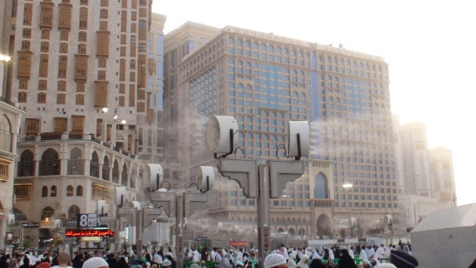 | 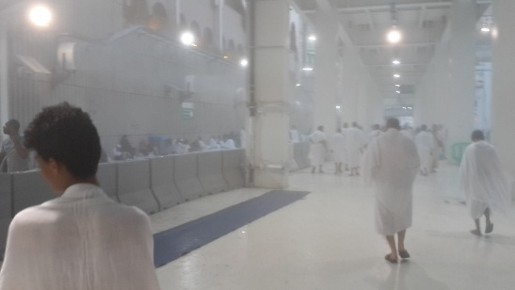
شكل (1): الرشاشات الرذاذية بساحات الحرم المكي.
وفيما يلي أيام القياس بساحات المسجد الحرام على مدار اليوم (جداول 1 و2): -
جدول (1): توزيع أوقات رصد درجة الحرارة والرطوبة النسبية بساحات الحرم المكي الشريف.
م | أيام القياس
 | الساحات الشرقية | الساحات الشمالية | الساحات الغربية
1 | 20 رمضان 1438هـ | 21 رمضان 1438هـ | 22 رمضان 1438هـ
2 | 23 رمضان 1438هـ | 24 رمضان 1438هـ | 25 رمضان 1438هـ
3 | 25 رمضان 1438هـ | 26 رمضان 1438هـ | 27 رمضان 1438هـ
وفيما يلي أوقات القياس على مدار اليوم (جدول 2): -
جدول (2): أوقات رصد درجة الحرارة والرطوبة النسبية بساحات الحرم المكي الشريف.
م | اليوم | وقت بداية القياس | الساحة | توقيت القياس
1 | 20 رمضان 1438هـ | 17:40 | الشرقية | بين العصر والمغرب
2 | 21 رمضان 1438هـ | 17:00 | الشمالية | بين العصر والمغرب
3 | 22 رمضان 1438هـ | 17:20 | الغربية | بين العصر والمغرب
4 | 23 رمضان 1438هـ | 19:35 | الشرقية | أثناء صلاة المغرب
5 | 24 رمضان 1438هـ | 20:05 | الشمالية | أثناء صلاة العشاء
6 | 25 رمضان 1438هـ | 22:16 | الشرقية | أثناء صلاة التراويح والتهجد
7 | 25 رمضان 1438هـ | 19:45 | الغربية | أثناء صلاة المغرب
8 | 26 رمضان 1438هـ | 22:15 | الشمالية | أثناء صلاة التراويح والتهجد
9 | 27 رمضان 1437هـ | 15:15 | الغربية | أثناء صلاة العصر
تم إجراء المسح الميداني على هيئة شبكة منتظمة الأبعاد 25*25 متر مربع بمحيط الساحات الشمالية والشرقية والغربية باستخدام جهاز EXTECH موديل رقم 42270 وذلك من خلال رصد درجة الحرارة والرطوبة النسبية (شكل 2)، حيث تم إجراء نقاط القياس ميدانياً من خلال إجمالي 333 نقطة قياس موزعة على محيط الرشاشات الرذاذية بالساحات الشمالية والشرقية والغربية للحرم المكي الشريف كما هو موضح بالشكل (3، 4 و5) وذلك بواقع:
- عدد 71 نقطة قياس بالساحة الشرقية.
- عدد 111 نقطة قياس بالساحة الشمالية.
- عدد 151 نقطة قياس بالساحة الغربية.
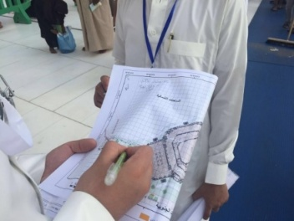
شكل (2): رصد درجة الحرارة والرطوبة النسبية بساحات الحرم المكي الشريف.
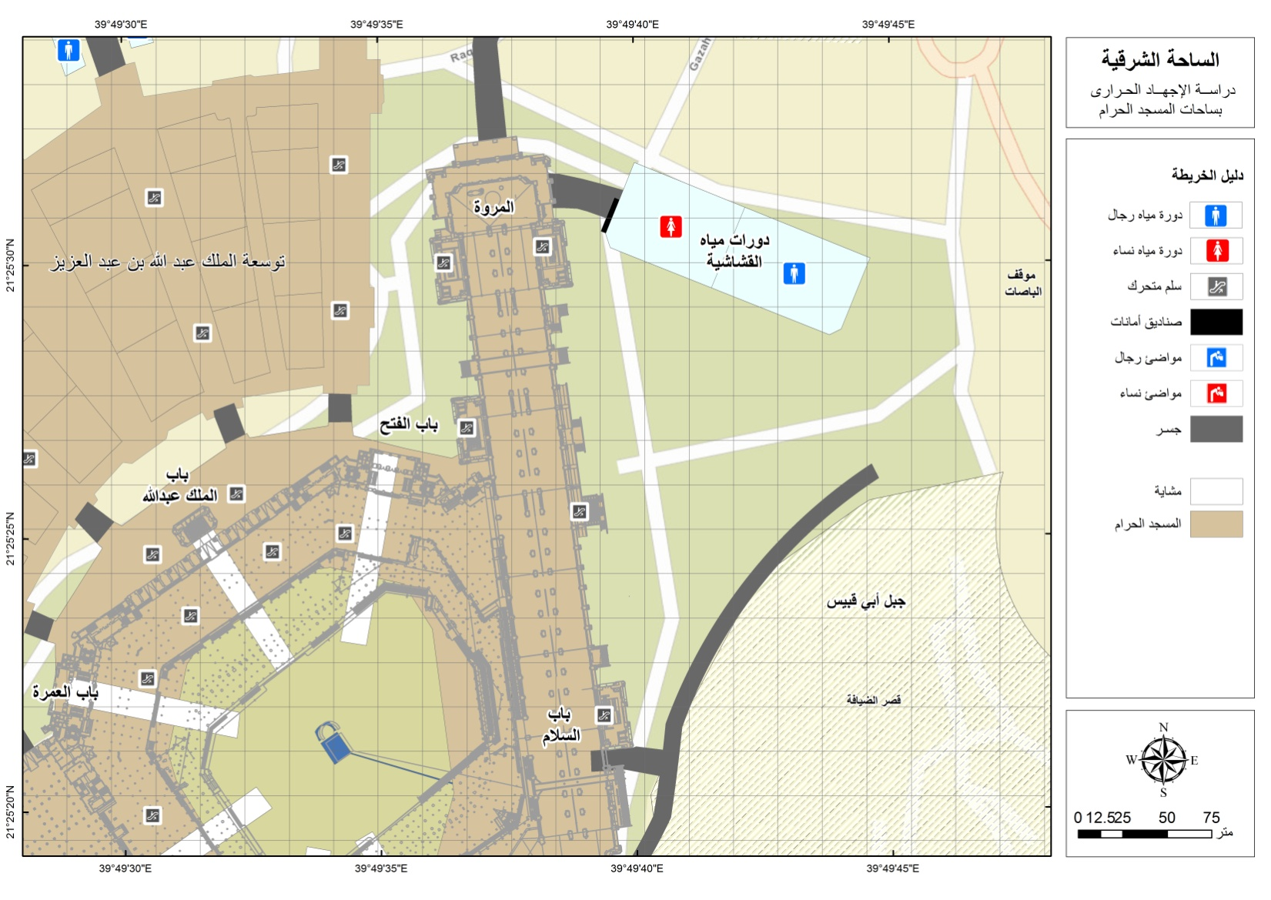
شكل (3): توزيع الرشاشات الرذاذية بالساحات الشرقية بالحرم المكي الشريف.
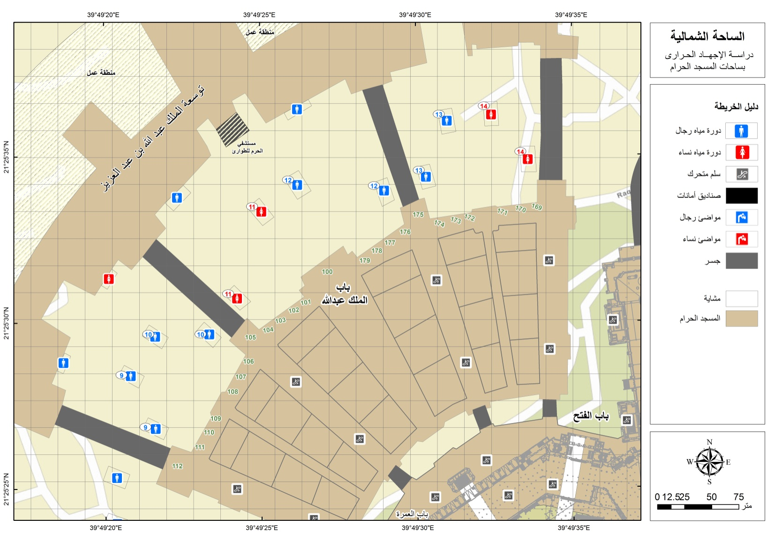
شكل (4): توزيع الرشاشات الرذاذية بالساحات الشمالية بالحرم المكي الشريف.
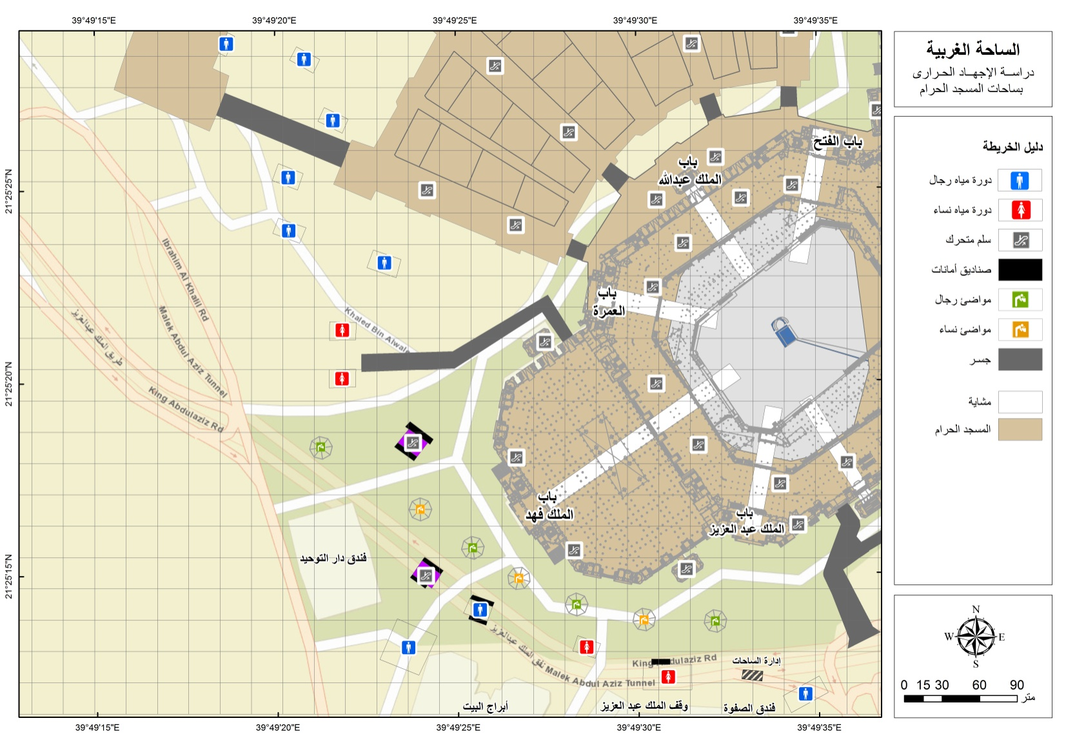
شكل (5): توزيع الرشاشات الرذاذية بالساحات الغربية بالحرم المكي الشريف.
حساب المؤشر الحراري:
يوجد العديد من طرق حساب المؤشر الحراري اعتماداً على طرق تحليل الانحدار المتعدد (Lans P. Rothfusz, 1990) من خلالNational Weather Service (NWS) Technical Attachment (SR 90-23). وتتبلور معادلة الحساب في: -
HI = -42.379 + 2.04901523*T + 10.14333127*RH - .22475541*T*RH - .00683783*T*T - .05481717*RH*RH + .00122874*T*T*RH + 0.00085282*T*RH*RH - .00000199*T*T*RH*RH
حيث:
- T : درجة الحرارة بالفهرنهايت
- RH : الرطوبة النسبية بالنسبة المئوية
- HI : الاجهاد الحراري بالفهرنهايت
ويمكن إيجاز المعادلة السابقة إلى المعادلة التالية:
HI = 0.5 * {T + 61.0 + [(T-68.0)*1.2] + (RH*0.094)}

ومن خلال حساب معدل المؤشر الحراري يمكن تصنيف النتائج إلى التحذيرات التالية (جدول 3)، عندما يزيد معدل الأداء الحراري عن 40 درجة سيلزية يجب على الفرد مضاعفة شرب كميات المياه للتغلب على الاجهاد الحراري المتوقع مع الراحة.

جدول (3): دليل الإجهاد الحراري والتأثيرات المصاحبة.
Action | Humidex (C°)
Stop work | 50+
75% relief | 47-49
50% relief | 45-46
25% relief | 43-44
Warning & double water | 40-42
Alert & water | 36-39
Water as needed | 32-35

ومن خلال ما سبق، تم حساب مؤشر الأداء الحراري من خلال بيانات درجة الحرارة والرطوبة النسبية وذلك من خلال الاستعانة بالمعادلة التالية (Steadman, 1979): -
HI = -42.379 + 2.04901523T + 10.14333127R - 0.22475541TR - 6.83783*10⁻³T² - 5.481717*10⁻²R² + 1.22874*10⁻³T²R + 8.5282*10⁻⁴TR² - 1.99*10⁻⁶T²R²

ومن خلال حساب معدل الأداء الحراري بالساحات الشمالية والشرقية والغربية بالحرم المكي الشريف خلال فترة الدراسة، تم عرض النتائج من خلال خرائط كنتورية لتوزيع درجة الحرارة والرطوبة النسبية والأداء الحراري. وتبين أن الأداء الحراري إذا زاد عن 40 درجة مئوية يسبب الشعور بعدم الراحة الحرارية (جدول 4).

جدول (4): درجات الحرارة والرطوبة النسبية والأداء الحراري خلال أوقات القياس.
م | الساحة | اليوم | وقت بداية القياس | درجة الحرارة  ºC |  |  | الرطوبة النسبية  % |  |  | الأداء الحراري  ºC
 |  |  |  | الصغرى | العظمى | المتوسط | الصغرى | العظمى | المتوسط | الصغرى | العظمى | المتوسط
1 | الشرقية | 20 رمضان 1438هـ | 17:40 | 21.70 | 43.40 | 29.19 | 32.60 | 38.80 | 35.30 | 21.47 | 54.11 | 31.81
2 |  | 23 رمضان 1438هـ | 19:35 | 31.50 | 47.60 | 38.36 | 27.80 | 36.70 | 33.03 | 35.29 | 58.88 | 45.24
3 |  | 25 رمضان 1438هـ | 22:16 | 31.80 | 45.20 | 39.28 | 24.60 | 30.40 | 29.08 | 33.88 | 55.89 | 45.31
4 | الشمالية | 21 رمضان 1438هـ | 17:00 | 29.00 | 40.30 | 38.84 | 15.70 | 26.40 | 20.57 | 27.98 | 44.89 | 41.21
5 |  | 24 رمضان 1438هـ | 20:05 | 36.70 | 46.80 | 41.81 | 27.50 | 31.60 | 30.62 | 41.92 | 58.46 | 50.11
6 |  | 26 رمضان 1438هـ | 22:15 | 33.60 | 43.60 | 40.17 | 20.90 | 30.20 | 28.29 | 34.07 | 52.56 | 46.40
7 | الغربية | 22 رمضان 1438هـ | 17:20 | 19.40 | 46.50 | 32.69 | 29.00 | 41.50 | 34.97 | 18.47 | 60.71 | 37.11
8 |  | 25 رمضان 1438هـ | 19:45 | 28.10 | 51.80 | 35.42 | 26.00 | 36.30 | 30.06 | 28.83 | 70.50 | 39.84
9 |  | 27 رمضان 1437هـ | 15:15 | 28.00 | 47.90 | 37.18 | 22.80 | 38.00 | 30.93 | 29.93 | 59.38 | 42.67

ويتضح من الخرائط الكنتورية بالساحات الشرقية (شكل 6)، حيث تم رصد درجة الحرارة والرطوبة النسبية والأداء الحراري خلال الأيام 20 و23 و25 رمضان 1438هـ، وتم التوصل إلى النتائج التالية:
- تراوحت درجات الحرارة في يوم 20 رمضان بين 21.7-43.4 درجة مئوية، وخلال 23 رمضان 31.5-47.6 وأخيراً خلال يوم 25 رمضان تأرجحت بين 31.8-45.2 درجة مئوية.
- تراوحت الرطوبة النسبية في يوم 20 رمضان بين 32.6-38.8%، وخلال 23 رمضان 27.8-36.7% وأخيراً خلال يوم 25 رمضان تأرجحت بين 24.6-29.1%.
- تراوح معدل الأداء الحراري في يوم 20 رمضان بين 21.5-54.1 درجة مئوية، وخلال 23 رمضان 35.3-58.9 درجة مئوية وأخيراً خلال يوم 25 رمضان تأرجح بين 33.9-55.9 درجة مئوية.
ويتضح من الخرائط الكنتورية بالساحات الشمالية (شكل 7)، حيث تم رصد درجة الحرارة والرطوبة النسبية والأداء الحراري خلال الأيام 21 و24 و26 رمضان 1438هـ، وتم التوصل إلى النتائج التالية:
- تراوحت درجات الحرارة في يوم 21 رمضان بين 29.0-40.3 درجة مئوية، وخلال 24 رمضان 36.7-46.8 وأخيراً خلال يوم 26 رمضان تأرجحت بين 33.6-43.6 درجة مئوية.
- تراوحت الرطوبة النسبية في يوم 21 رمضان بين 15.7-26.4%، وخلال 24 رمضان 27.5-31.6% وأخيراً خلال يوم 26 رمضان تأرجحت بين 20.9-30.2%.
- تراوح معدل الأداء الحراري في يوم 21 رمضان بين 27.9-44.9 درجة مئوية، وخلال 24 رمضان 41.9-58.5 درجة مئوية وأخيراً خلال يوم 26 رمضان تأرجح بين 34.1-52.6 درجة مئوية.
ويتضح من الخرائط الكنتورية بالساحات الغربية (شكل 8)، حيث تم رصد درجة الحرارة والرطوبة النسبية والأداء الحراري خلال الأيام 22 و25 و27 رمضان 1438هـ، وتم التوصل إلى النتائج التالية:
- تراوحت درجات الحرارة في يوم 22 رمضان بين 19.4-46.5 درجة مئوية، وخلال 25 رمضان 28.1-51.8 وأخيراً خلال يوم 27 رمضان تأرجحت بين 28.0-47.9 درجة مئوية.
- تراوحت الرطوبة النسبية في يوم 22 رمضان بين 29.0-41.5%، وخلال 25 رمضان 26.0-36.3% وأخيراً خلال يوم 27 رمضان تأرجحت بين 22.8-38.0%.
- تراوح معدل الأداء الحراري في يوم 22 رمضان بين 18.5-60.7 درجة مئوية، وخلال 25 رمضان 28.8-70.5 درجة مئوية وأخيراً خلال يوم 27 رمضان تأرجح بين 29.9-59.4 درجة مئوية.

الساحة الشرقية - 20 رمضان 1438 هـ
درجة الحرارة | الرطوبة النسبية
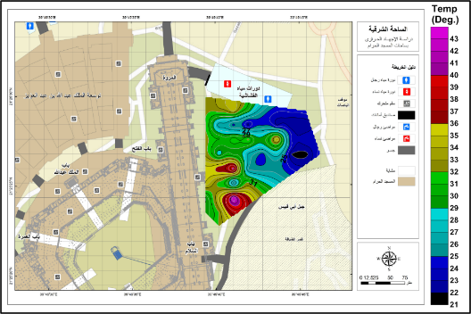 | 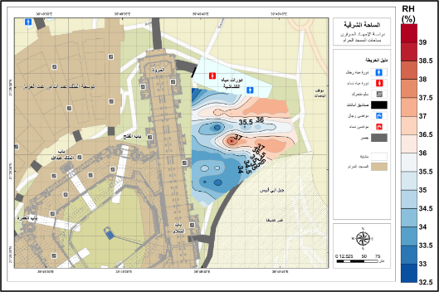
الأداء الحراري
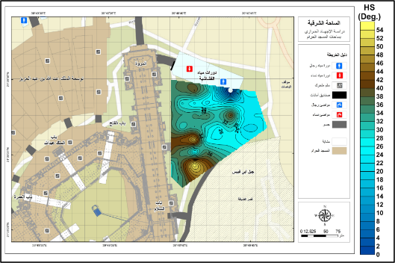

الساحة الشرقية - 23 رمضان 1438 هـ
درجة الحرارة | الرطوبة النسبية
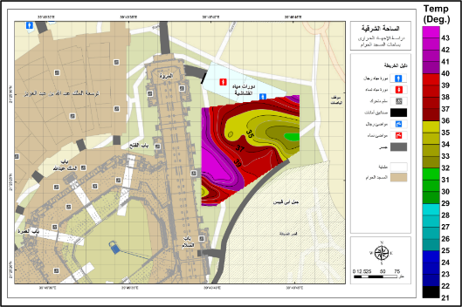 | 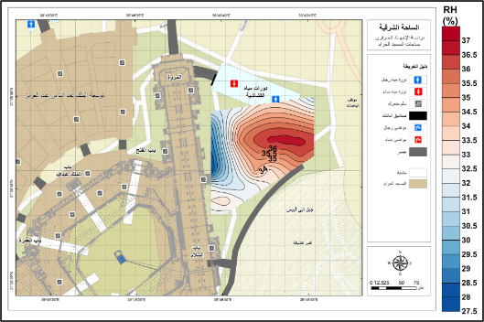
الأداء الحراري
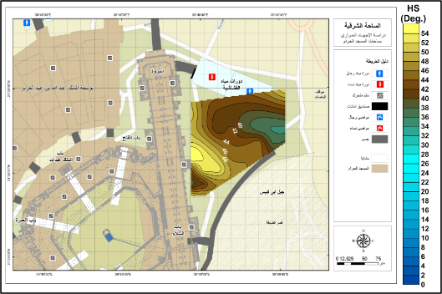
الساحة الشرقية - 25 رمضان 1438 هـ
درجة الحرارة | الرطوبة النسبية
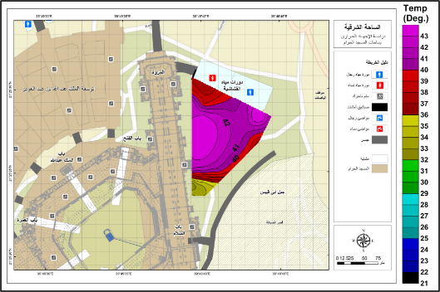 | 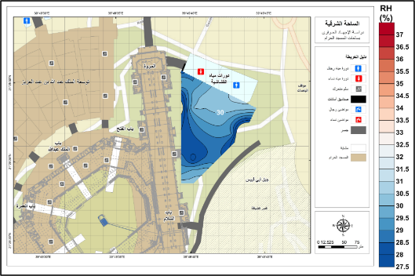
الأداء الحراري
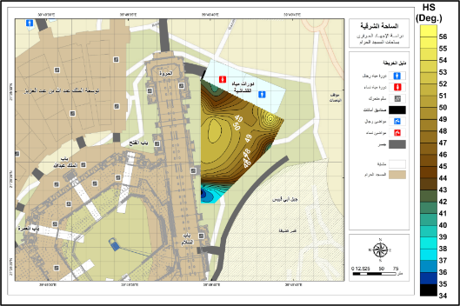
شكل (6): الخرائط الكنتورية لدرجات الحرارة والرطوبة النسبية والأداء الحراري بالساحات الشرقية بالحرم المكي الشريف خلال رمضان 1438هـ.

الساحة الشمالية - 21 رمضان 1438 هـ
درجة الحرارة | الرطوبة النسبية
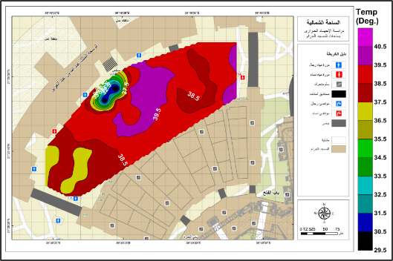 | 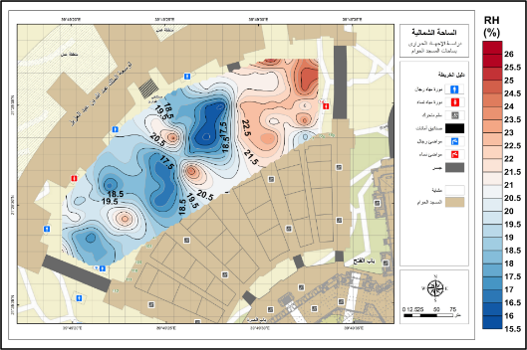
الأداء الحراري
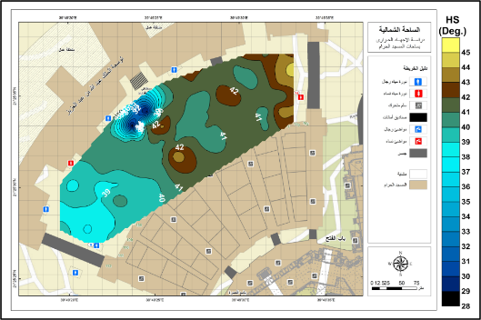

الساحة الشمالية - 24 رمضان 1438 هـ
درجة الحرارة | الرطوبة النسبية
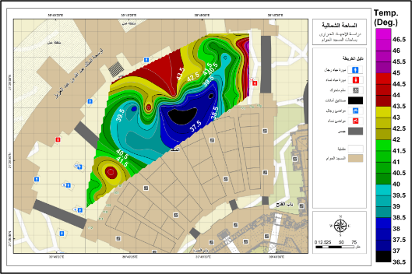 | 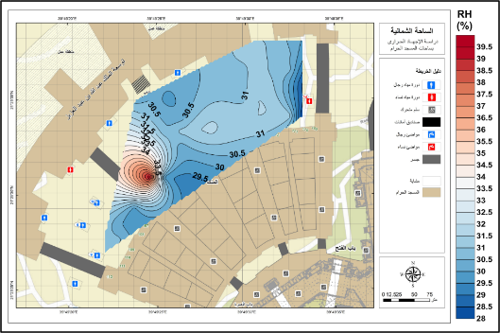
الأداء الحراري
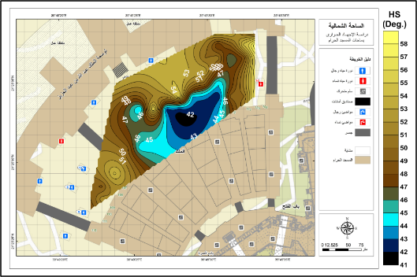

الساحة الشمالية - 26 رمضان 1438 هـ
درجة الحرارة | الرطوبة النسبية
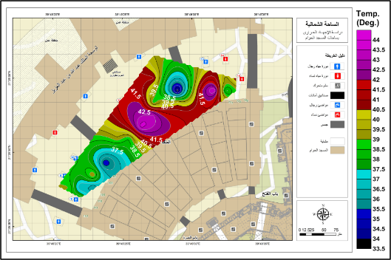 | 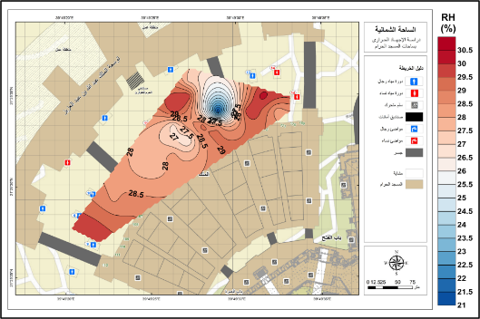
الأداء الحراري
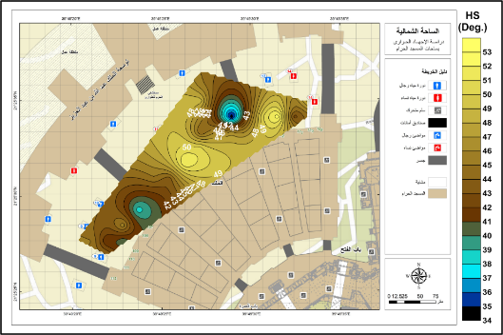
شكل (7): الخرائط الكنتورية لدرجات الحرارة والرطوبة النسبية والأداء الحراري بالساحات الشمالية بالحرم المكي الشريف خلال رمضان 1438هـ.
الساحة الغربية - 22 رمضان 1438 هـ
درجة الحرارة | الرطوبة النسبية
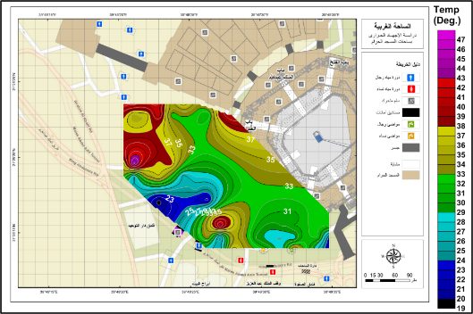 | 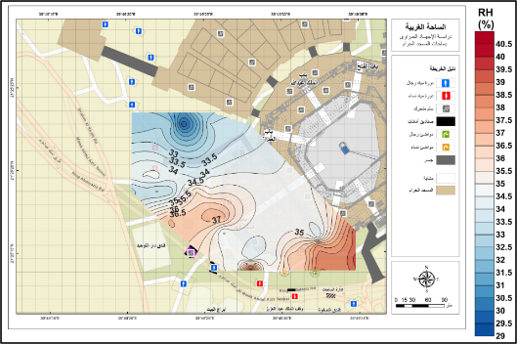
الأداء الحراري
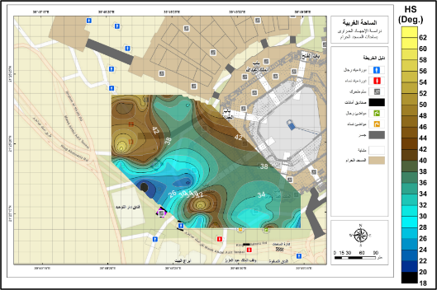
الساحة الغربية - 25 رمضان 1438 هـ
درجة الحرارة | الرطوبة النسبية
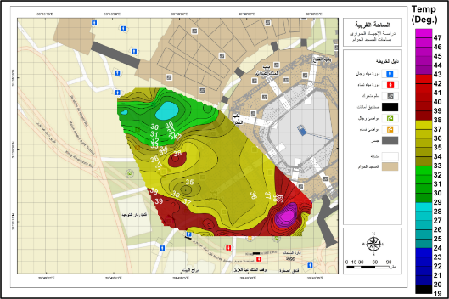 | 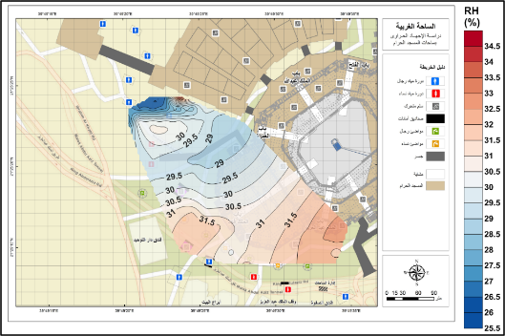
الأداء الحراري
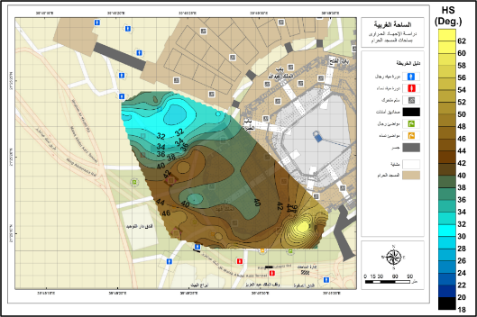

الساحة الغربية - 27 رمضان 1438 هـ
درجة الحرارة | الرطوبة النسبية
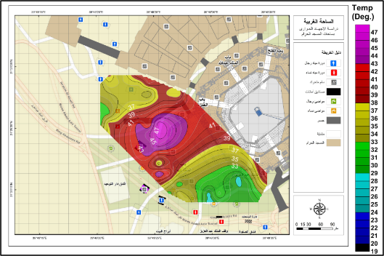 | 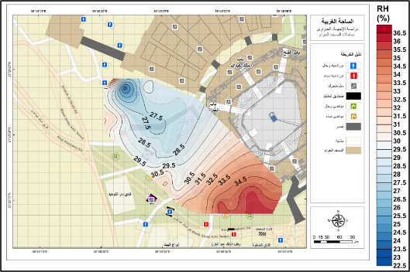
الأداء الحراري
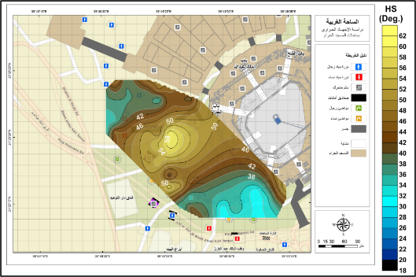
شكل (8): الخرائط الكنتورية لدرجات الحرارة والرطوبة النسبية والأداء الحراري بالساحات الغربية بالحرم المكي الشريف خلال رمضان 1438هـ.

النتائج:
من خلال استعراض البيانات والخرائط السابقة، يمكن التوصل إلى النتائج التالية: -
- تراوح معدل الإداء الحراري:
- في الساحات الشرقية: في يوم 20 رمضان بين 21.5-54.1 درجة مئوية، وخلال 23 رمضان 35.3-58.9 درجة مئوية وأخيراً خلال يوم 25 رمضان تأرجح بين 33.9-55.9 درجة مئوية.
- في الساحات الشمالية: في يوم 21 رمضان بين 27.9-44.9 درجة مئوية، وخلال 24 رمضان 41.9-58.5 درجة مئوية وأخيراً خلال يوم 26 رمضان تأرجح بين 34.1-52.6 درجة مئوية.
- في الساحات الغربية: في يوم 22 رمضان بين 18.5-60.7 درجة مئوية، وخلال 25 رمضان 28.8-70.5 درجة مئوية وأخيراً خلال يوم 27 رمضان تأرجح بين 29.9-59.4 درجة مئوية.
- تبين وجود تأثير واضح لأبواب المسجد الحرام، حيث أن فتح هذه الأبواب يساهم بدرجة ملحوظة في تلطيف درجة الحرارة مما يقلل فرص الإصابة بالإجهاد الحراري بمحيط تلك الابواب.
- للرشاشات الرذاذية دور فعال في خفض وتلطيف درجة الحرارة بمحيطها.
- تبين زيادة معدل الرطوبة النسبية عن معدلاتها الطبيعية بمحيط الرشاشات الرذاذية.
- وضح من خلال بيانات الأداء الحراري احتمالية حدوث فرص للإصابة بالاجهاد الحراري بجميع الساحات الشرقية والشمالية والغربية خلال أوقات القياس السابق ذكرها.
- تبين ارتفاع درجة الحرارة بجميع الساحات خلال موسم رمضان 1438هـ بالمقارنة بموسم رمضان السابق 1437هـ.
التوصيات:
- يجب أتمتة حساسات بمحيط الرشاشات الرذاذية لوقف تشغيل تلك الرشاشات عند وصول الرطوبة النسبية إلى 40% لأن زيادة الرطوبة النسبية عن 40% يزيد الشعور بالإجهاد الحراري.
- فتح جميع الأبواب التي تربط بين داخل المسجد الحرام والساحات (ملاحظة معظم أبواب الساحات الشمالية كانت مغلقة).
- يجب تفعيل برنامج الصيانة الدورية قبيل شهر رمضان من كل عام لتحسين أداء الرشاشات الرذاذية لتلطيف درجة الحرارة وتقليل فرص الإصابة بالإجهاد الحراري.
- زيادة الرشاشات الرذاذية بالساحات لأن أبعاد تآثير الرشاشات الرذاذية لا يزيد عن 20*20 متر مربع.
- وللوقاية من الإجهاد الحراري، يجب اتباع التالي:
- ارتداء الملابس الفضفاضة وخفيفة الوزن، حيث أن ارتداء الكثير من الملابس أو الملابس الضيقة لن يسمح للجسم بالتبريد بالشكل المناسب عن طريق التعرق. كما وينصح بارتداء القبعات والملابس فاتحة اللون.
- التواجد بالأماكن المكيفة أو المظللة، ضمن الأساليب الفعالة لتبريد الجسم.
- شرب السوائل بكثرة، حيث أن الحفاظ على رطوبة الجسم يساعد في التعرق ويحافظ على درجة حرارة الجسم الطبيعية.
- توخى الحذر عند استخدام بعض الأدوية، حيث أن هناك أدوية عديدة يمكن أن تؤثر على قدرة حفاظ الجسم على رطوبته.
- تجنب البقاء داخل سيارة حارة، حيث أن حرارة السيارة التي تقف تحت الشمس يمكن أن تصل إلى أكثر من 71˚م.
- الحرص على أخذ قسط من الراحة بشكل متكرر في منطقة مظللة أو باردة من وقت لآخر، وذلك لأن الاستراحة وتعويض السوائل المفقودة هما أمران يساعدان الجسم على تنظيم درجة حرارته.
- التأقلم مع الجو، حيث يفضل أن يأخذ الجسم وقتاً كافياً بمدة لا تقل عن ثلاثة أيام قبل أداء مناسك العمرة وبصفة خاصة للأطفال وكبار السن وذوي الأمراض المزمنة للتكيف مع درجات الحرارة والرطوبة النسبية لتقليل فرص الإصابة بالإجهاد الحراري.
المراجع:
- Lans P. Rothfusz, 1990: Weather Service (NWS) Technical Attachment (SR 90-23).
- Steadman, 1979: the assessment of sultriness, Part II: Effects of wind, extra radiation and barometries pressure on apparent temperature. Journal of Applied Meteorology. 18, pp. 874-885.
- عبد الوهاب مشاط، أحمد مكي وتركي حبيب الله تقييم كفاءة المكيفات الصحراوية بتطبيق معادلة الكفاءة التبريدية ومعادلة انتقال الطاقة الحرارية,2005 كلية علوم الأرصاد والبيئة وزراعة المناطق الجافة، جامعة الملك عبد العزيز.
- العامري، رحيم كاظم وعلي عبد الكريم محمد علي وتركي محمد حبيب الله (2002) تقييم وتطوير أداء المكيفات الصحراوية (التبخيرية) في المشاعر المقدسة (بمنطقة منى). تقرير - معهد خادم الحرمين الشريفين لأبحاث الحج، جامعة أم القرى، مكة المكرمة، المملكة العربية السعودية.
- تركي حبيب الله، عاطف محمد وعصام مرسي، تأثير الرشاشات الرذاذية على جودة الهواء بساحات الحرم المكي الشريف خلال شهر رمضان 1433هـ. معهد خادم الحرمين الشريفين لأبحاث الحج والعمرة.
- وكالة المسجد الحرام بمكة المكرمة، إدارة التشغيل والصيانة 1437هـ.

